Стандарт программирования на базе CMS 1С-Битрикс
Данный стандарт не является обязательным, т.к. не бывает одинаковых проектов, которые бы полностью соответствовали применимости этих стандартов при соблюдении удобства программирования и понятности получившегося кода.
Данный стандарт больше является рекомендацией, т.к. следуя этим рекомендациям программисты технической поддержки и удаленные работники могут меньше тратить время на поиски исходного кода и на вникание в принципы работы типового функционала.
- Установка 1С-Битрикс.
При первой установке 1С-Битрикс для нового проекта, необходимо использовать кодировку UTF-8.
Запрещается в дальнейшем менять значение PHP-опции mbstring.func_overload с «2» на любое другое значение.
После завершения установки необходимо проверить правильность установки через функцию «Проверка сайта» расположенную по адресу: /bitrix/admin/site_checker.php и убедиться в правильной работе основного необходимого функционала.
Также после установки необходимо отключить все лишние модули 1С-Битрикс, которые не будут задействованы в проекте, это позволит освободить ресурсы проекта и избавит от излишней перегруженности панели управления, и исключит неоднозначности при вникании в принципы работы функционала для специалистов технической поддержки.
На странице управления настройками главного модуля необходимо включить журналирование действий пользователя и выставить срок хранения 365 дней.

- Название шаблонов сайта.
В случае если проект содержит один базовый дизайн шаблона страницы (идентичные шапка, футер, вспомогательные колонки и прочее), то создается базовый шаблон сайта с названием MAIN.
В случае если проект содержит один базовый дизайн шаблона страницы и отдельный шаблон для главной страницы который проще сделать отдельно, чем создавать огромное количество условий для скрытия или показа блоков, то создается дополнительный шаблон для остальных страниц с названием OTHER.
В случае необходимости дублирования шаблонов для английской версии сайта или например, для шаблона мобильной версии сайта, то рекомендуется применять постфиксы, например постфикс для английской версии сайта будет выглядеть так MAIN_EN.
Аналогичным образом можно использовать версионность шаблонов, например, для нового дизайна английской главной страницы можно применить префикс V2, в итоге, название будет выглядеть так: MAIN_EN_V2.

- Структура каталогов и файлов шаблона.
Внутри шаблона желательно придерживаться одинаковой структурой каталогов:
Подкаталог/файл | Комментарии
images/ | Каталог для изображений шаблона.
scripts/ | Каталог для JavaScript сценариев шаблона.
scripts/interface.js | Файл для основного общего функционала, открытие попапов, анимация и прочее.
scripts/jquery-X.X.X.min.js | JavaScript-фреймворк jQuery.
include_areas/XXXXXXXXX.php | Каталог для размещения включаемых областей шаблона.
styles/XXXXXXXXX.css | Каталог для размещения дополнительных CSS.

JavaScript-приложения состоящие из множества файлов желательно размещать в собственном подкаталоге внутри scripts/
Если какие-либо дополнительные файлы (JavaScript), требуют использования в других шаблонах, то подобная структура файлов создается на базе шаблона .default.

- Шаблоны компонентов 1С-Битрикс.
Компоненты которые задействуются только в пределах одного шаблона сайта, то размещение их желательно внутри каталога этого шаблона сайта, в случае если компоненты планируется использовать в нескольких шаблонах, то шаблон компонента размещается в шаблоне сайта .default.

- Включаемые области шаблона сайта.
Подключение дополнительных областей рекомендуется делать через использование стандартного функционала 1С-Битрикс:
<?$APPLICATION->IncludeFile(
SITE_DIR . "include/vacancy-panel.php",
Array(),
Array("MODE"=>"php")
);?>

или
<?$APPLICATION->IncludeComponent("bitrix:main.include", "", array("AREA_FILE_SHOW" => "file", "PATH" => "/include/company_logo.php"), false);?>

- Каталоги и файлы сайта.

Подкаталог/файл | Комментарии
/ajax/index.php | Основной обработчик AJAX-запросов для общего функционала.
/ajax/popup.XXXX.php | AJAX-обработчик PopUp окна.
/ajax/XXXX.php | Дополнительные обработчики AJAX-запросов.

- Структура разделов и страниц сайта.
Если на странице используются изображения, которые применяются только на этой странице, то эти изображения желательно размещать внутри каталога images который должен находится в том же каталоге где и расположена эта страница.

Для остальных файлов можно задействовать каталог files или другие понятные и осмысленные имена.

Для локальных скриптов, тоже желательно размещать их в пределах каталога страницы, на которой они задействуются или в подкаталоге scripts/.

- Названия разделов и страниц сайта.

В названиях файлов страниц и разделов необходимо использовать знак дефис «-», вместо знака подчеркивания «_». Это более предпочтительный формат для URL, который отвечает всем требованиям спецификации.

- Создание информационных блоков.
Для контентных информационных блоков необходимо активировать функционал ЧПУ.
Во время создания информационных блоков необходимо включить все опции журналирования действий пользователей, это в дальнейшем позволит легче выявить некоторые виды проблем, особенно это касается неправомерных или ошибочных действий администраторов и редакторов сайта со стороны заказчика.

В случае если информационный блок используется как основной при выводе контента на публичной стороне сайта, то необходимо прописать правильные шаблоны путей к страницам списка элементов, странице раздела и странице элемента. Это позволит в дальнейшем избежать проблем с поисковой системой 1С-Битрикс.
В случае если информационный блок используется как вспомогательный для других информационных блоков или как справочник для какого-либо функционала необходимо отключать индексацию элементов и разделов для модуля поиска.

На вкладке «Подписи» необходимо расставить правильные и осмысленные подписи для кнопок, это позволит избежать лишних вопросов со стороны контент-менеджеров и администраторов сайта.
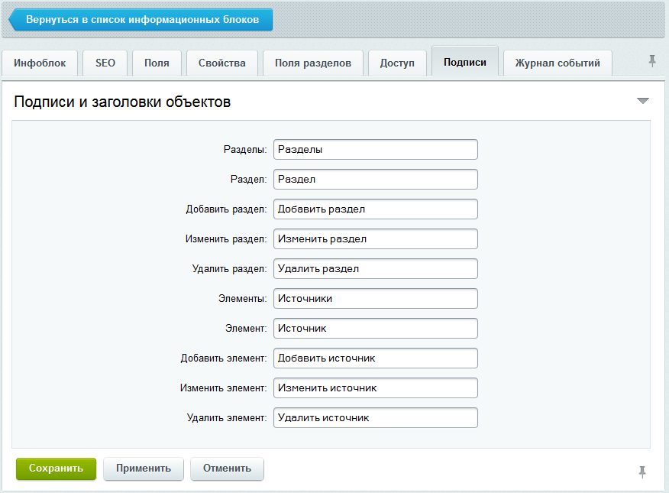

Символьные коды свойств указывать исключительно в верхнем регистре.

- Страницы управления элементами и разделами информационных блоков.
Желательно удалять все лишние и неиспользуемые поля, свойства и вкладки со страниц редактирования раздела и элемента, во избежание лишних вопросов, путаницы и неопределенности со стороны заказчика и контент-менеджера.
Также рекомендуется логично организовать форму редактирования, сгруппировать по вкладкам не забыв дать им осмысленные названия.
Тоже самое относится и к страницам списка элементов и разделов из которых необходимо удалить лишние столбцы и при необходимости добавив необходимые.
Также необходимо после изменения отображения применить данные изменения для всех пользователей 1С-Битрикс.

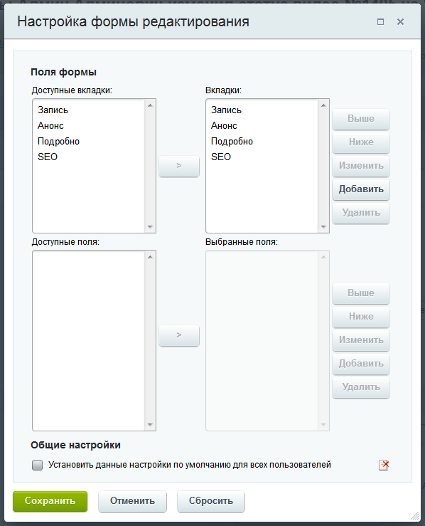

- Использование графических изображений в информационных блоках.
Если используется хранение изображений внутри элементов информационных блоков, то желательно не использовать автоматическую обработку изображений (изменение размера и прочее). Данные процедуры желательно проводить перед выводом внутри самих компонентов, например, через файлы result_modifier.php.

- Автокеширование 1С-Битрикс.
Для всех PHP-вставок на страницах или в шаблонах сайта которые обращаются через API 1С-Битрикс к БД и выгружают какой-нибудь статичный набор данных, необходимо использовать функционал кеширования.
- Кастомизация базовых компонентов и создание новых.
Все вновь созданные компоненты, скопированные с других проектов или скопированные стандартные компоненты 1С-Битрикс должны размещаться в пространстве имен agima. Также необходимо позаботиться о правильном оформлении файла .description.php, вписав туда необходимую информацию (название компонента, краткое описание, раздел), не нужно оставлять там тестовую информацию или информацию от того компонента которым он ранее был. Это избавит от отображения неправильной информации на панели компонентов визуального редактора 1С-Битрикс.
- Использование кастомных таблиц базы данных.
Для типовых контентных сайтов небольшой и средней загруженности крайне не рекомендуется использовать собственные таблицы БД, только по согласованию со старшим программистом на проекте, либо если это требует ТЗ.
Разрешается использование собственных таблиц, только в случае разработки отдельных сервисов с большими объемами данных, которые задействуют сторонние веб-сервисы или специальные сетевые подключения.

- Обработчики событий модулей 1С-Битрикс и дополнительный функционал сайта.
Все обработчики событий необходимо размещать в файле /bitrix/php_interface/init.php, если для какого-либо отдельно взятого функционала используется большое число функций/классов, необходимо весь код этого функционала размещать в отдельных файлах/каталогах внутри /bitrix/php_interface/include/ с подключением (include/require) к init.php.

- Ядро и модули 1С-Битрикс.
Запрещается вносить какие-либо изменения в файлы ядра 1С-Битрикс или модулей 1С-Битрикс, а также в сторонние установленные модули через Marketplace. Только по согласованию со старшим программистом (ТимЛидом) на проекте.

- Система обновления 1С-Битрикс.
Запрещается производить обновление CMS без согласования со старшим программистом по проекту и менеджером проекта. В случае необходимости обновления системы, рекомендуется производить данную операцию на отдельной тестовой площадке, предварительно убедившись, что в лицензионном ключе прописано доменное имя тестовой площадки, а в случае отсутствия создать обращение в техническую поддержку 1С-Битрикс с целью включения доменного имени тестовой площадки в лицензионный ключ.

- Интеграция верстки в шаблон сайта.
Во время создания шаблона или внесения в него изменений, необходимо четко соблюдать порядок размещения подключения скриптов, стилей и вызовов API 1С-Битрикс, также запрещается размещения META-тэга указания кодировки.
- Подключение библиотеки фреймворка jQuery.
- Подключение плагинов jQuery и файлов стилей к ним.
- Подключение скрипта interface.js
- Вызов API метода $APPLICATION->ShowHead().
- Вызов API метода $APPLICATION->ShowTitle().
Затем после открывающего тэга body необходимо установить вызов метода $APPLICATION->ShowPanel().

Образец заготовки в шаблона сайта (файлы header.php и footer.php):
<?
if(!defined("B_PROLOG_INCLUDED") || B_PROLOG_INCLUDED!==true)die();
IncludeTemplateLangFile(__FILE__);
?>
<html>
<head>
<script type="text/javascript" src="<?=SITE_TEMPLATE_PATH?>/scripts/jquery-1.8.3.min.js"></script>
<script type="text/javascript" src="<?=SITE_TEMPLATE_PATH?>/scripts/jquery-ui-1.9.2.custom.min.js"></script>

<!-- Дополнительные скрипты, плагины и стили к ним -->

<script type="text/javascript" src="<?=SITE_TEMPLATE_PATH?>/scripts/interface.js"></script>

<?$APPLICATION->ShowHead();?>
<title><?$APPLICATION->ShowTitle('title', false);?></title>
</head>
<body>
<?$APPLICATION->ShowPanel();?>

#WORK_AREA#

</body>
</html>

- Названия разделов и страниц сайта.

Все включаемые файлы компонентов или шаблонов сайта, для исключения несанкционированного доступа к коду файлов, а именно к ошибкам которые могут возникнуть в этих файлах из неподключенного ядра 1С-Битрикс, должны начинаться со строки:
<?if(!defined("B_PROLOG_INCLUDED") || B_PROLOG_INCLUDED!==true)die();?>

- Защита PHP-кода от визуального редактора.

При редактировании страницы содержащей вставки PHP-кода с помощью визуального редактора, рекомендуется вставлять свой PHP-код в заголовочном блоке стандартной страницы:
<?
require($_SERVER["DOCUMENT_ROOT"]."/bitrix/header.php");
$APPLICATION->SetTitle("Тендеры");

// PHP-код
?>

<!—Контент страницы -->

<?require($_SERVER["DOCUMENT_ROOT"]."/bitrix/footer.php");?>

Если требуется вывести HTML с логикой PHP, то рекомендуется подключать к текущей странице вспомогательный файл, используя API (см. пункт №5):
<?$APPLICATION->IncludeFile(
SITE_DIR . "include/vacancy-panel.php",
Array(),
Array("MODE"=>"php")
);?>

Для более сложной логики рекомендуется создавать собственный компонент, с последующим размещением его в нужном месте на странице.
Только такие способы могут гарантировать сохранность кода от действий визуального редактора.

- Использование папки local на проекте.
Все внутренние наработки (компоненты, шаблоны сайтов, модули и прочее) должны размещаться в каталоге /local/.
Каталоги обрабатываемые 1С-Битрикс:
/local /activities/ - действия БП;
/local /components/ - компоненты;
/local /gadgets/ - гаджеты рабочего стола;
/local /modules/ - модули;
/local /php_interface/ - init.php, папка user_lang;
/local /templates/ - шаблоны сайтов, шаблоны компонентов, шаблоны страниц.
Каталог /local/ имеет более высокий приоритет, перед классическими каталогами.
Внутренняя организация файлов и каталогов идентична классическим каталогам.
Если на проекте используется только каталог /local/ для кода отличного от кода 1С-Битрикс, то весь каталог /bitrix/ можно спокойно добавлять в .gitignore.

- Перевод языковых сообщений ядра 1С-Битрикс.

/* Draft */

- Использование ЧПУ в информационных блоках.

Описать то, чтобы не забывали про модуль поиска при кастомном ЧПУ.

/* Draft */

Лист изменений
Версия | Дата | Описание изменений
1.1 | 27.07.2012 | Финальная версия.
1.2 | 21.08.2012 | Добавлены пункты 15 и 16.
1.3 | 16.07.2013 | Исправлены опечатки.
1.4 | 14.08.2013 | Добавлены пункты 17, 18, 19. Обновлены некоторые скриншоты.
1.5 | 15.08.2013 | Добавлен пункт 20.
1.6 | 15.10.2014 | Добавлен пункт 21. Исправлен пункт 2. Обновлены некоторые скриншоты.

